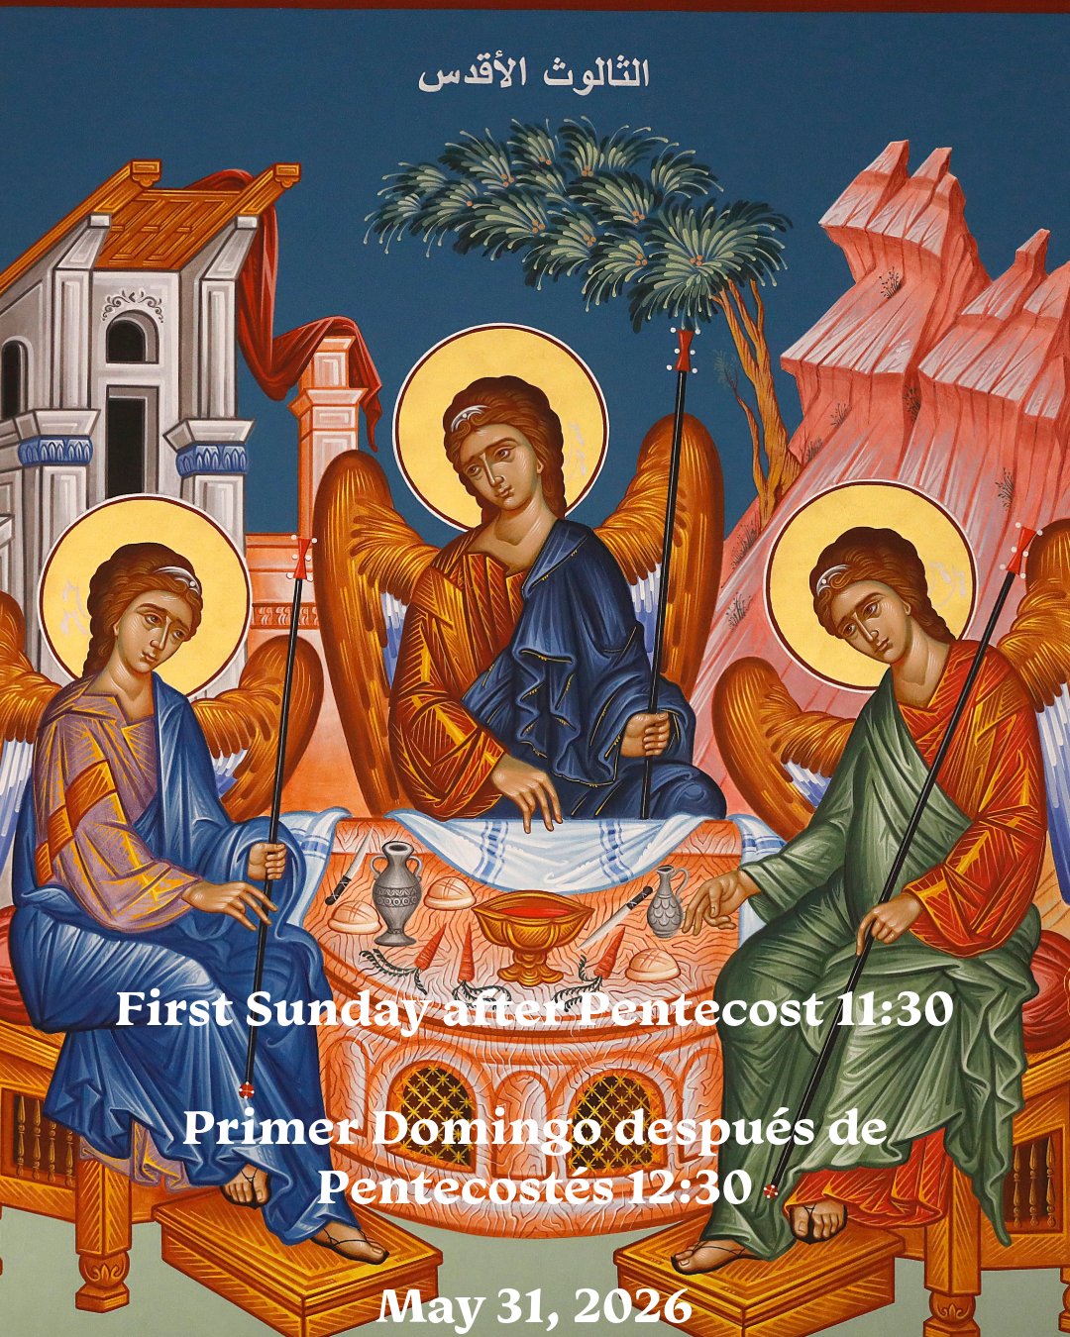

Holy Eucharist  Day of Pentecost  Liturgy of the Word  Entrance Liturgy |  |  |  |  |  | La Santa Eucaristía  Dia de Pentecostes  Liturgia de la Palabra  Liturgia de Entrada
1♪ Praise to the Lord, the Almighty |  |  |  |  |  | 1♪ Alma, Bendice al Señor
1. Praise to the Lord,  the Almighty, the King of creation!  O my soul, praise him,  for he is your health and salvation!  All you who hear;  now to his temple draw near,  Praise him in glad adoration!  2. Praise to the Lord,  who o’er all things is wondrously reigning;  And, as on wings  of an eagle, uplifting, sustaining.  Have you not seen,  All you have needed has been  Met by his gracious ordaining?  3. Praise to the Lord,  who will prosper your work and defend you;  Surely his goodness and mercy  shall daily attend you.  Ponder anew  What the Almighty can do,  Who with his love does befriend you.  4. Praise to the Lord!  O let all that is in me adore him!  All that has life and breath,  come now with praises before him!  Let the “Amen”  Sound from his people again!  Gladly with praise we adore him! |  |  |  |  |  | 1. ¡Alma, bendice al Señor,  rey potente de gloria;  De sus mercedes  esté viva en ti la memoria!  ¡Se oiga la voz  Dentro del templo de Dios¡  De los que ensalzan su gloria!  2. Alma, bendice al Señor  que a los orbes gobierna,  Y que en sus alas te lleva,  cual águila tierna;  El te guardó  como mejor le agradó,  ¿No ves su mano paterna?  3. Alma, bendice al Señor  que prospera tu estado,  Y beneficios sin fin  sobre ti ha derramado.  Piensa en que es Él  Rico, amoroso y muy fiel,  Como mil pruebas te ha dado.  4. Alma, bendice al Señor  y su amor infinito;  Con todo el pueblo de Dios  su alabanza repito:  ¡Dios, mi salud,  De todo bien plenitud,  Seas por siempre bendito!
Celebrant Blessed be God: Father, Son, and Holy Spirit. |  |  |  |  |  | Celebrante Bendito sea Dios: Padre, Hijo y Espíritu Santo.
People And blessed be his kingdom, now and for ever. Amen. |  |  |  |  |  | Pueblo Y bendito sea su reino, ahora y por siempre. Amén.
2♪ FyC III 27 Gloria (Misa del Pueblo Inmigrante) |  |  |  |  |  | 2♪ FyC III 27 Gloria (Misa del Pueblo Inmigrante)
Refrain: Glory to God in the highest, glory to God, and on  earth peace to people of good will.  We praise you, we bless you, we adore you, we glorify  you, we give you thanks for your great glory, Lord God,  heavenly King, O God, almighty Father.  Refrain  Lord Jesus Christ, Only begotten Son, Lord God, Lamb of  God, Son of the Father, you take away the sins of the  world, have mercy on us; you take away the sins of the  world, receive our prayer; you are seated at the right  hand of the Father, have mercy on us.  Refrain  For you alone are the Holy One, you alone are the Lord, you  alone are the Most High, Jesus Christ, with the Holy Spirit,  in the glory of God the Father. Amen. Amen. |  |  |  |  |  | Refrán: Gloria a Dios en el cielo, y en la tierra paz a los pueblos que ama el Señor.  Por tu inmensa gloria te alabamos, te bendecimos, te  adoramos, te glorificamos, te damos gracias, Señor Dios,  Rey celestial, Dios Padre todopoderoso.  Refrán  Señor, Hijo único, Jesucristo, Señor Dios, Cordero de Dios, Hijo del Padre, tú que quitas el pecado del mundo, ten piedad de nosotros; tú que quitas el pecado del mundo, atiende nuestra súplica; tú que estás sentado a la derecha del Padre, ten piedad de nosotros.  Refrán  Porque sólo tú eres Santo, sólo tú Señor, sólo tú Altísimo,  Jesucristo, con el Espíritu Santo en la gloria de Dios Padre.  Amén.
Collect of the Day |  |  |  |  |  | Colecta del Dia
Celebrant |  |  | The Lord be with you. |  |  | Celebrante |  |  |  |  |  |  |  | El Señor sea con ustedes
People |  |  | And also with you. |  |  | Pueblo |  |  |  |  |  |  |  | Y con tu espíritu
Celebrant |  |  | Let us pray. |  |  | Celebrante |  |  |  |  |  |  |  | Oremos
Almighty and everlasting God, you have given to us your servants grace, by the confession of a true faith, to acknowledge the glory of the eternal Trinity, and in the power of your divine Majesty to worship the Unity: Keep us steadfast in this faith and worship, and bring us at last to see you in your one and eternal glory, O Father; who with the Son and the Holy Spirit live and reign, one God, for ever and ever. Amen. |  |  |  |  |  | Dios de poder y vida eterna: Por la confesión de una fe verdadera nos has concedido la Gracia de reconocer la gloria de la eterna Trinidad y adorar la Unidad en el poder de tu divina majestad; mantennos firmes en esta fe y adoración y al fin, llévanos a contemplarte en tu gloria única y eterna, buen Padre; quien con el Hijo y el Espíritu Santo vives y reinas, un solo Dios, ahora y siempre. Amén.
All seated. |  |  |  |  |  | Todos sentados
A reading from book of Genesis , |  |  |  |  |  | Lectura del libro de Genesis
1In the beginning when God created the heavens and the earth, 2the earth was a formless void and darkness covered the face of the deep, while a wind from God swept over the face of the waters. 3Then God said, “Let there be light”; and there was light. 4And God saw that the light was good; and God separated the light from the darkness.5God called the light Day, and the darkness he called Night. And there was evening and there was morning, the first day. 6And God said, “Let there be a dome in the midst of the waters, and let it separate the waters from the waters.” 7So God made the dome and separated the waters that were under the dome from the waters that were above the dome. And it was so. 8God called the dome Sky. And there was evening and there was morning, the second day.  9And God said, “Let the waters under the sky be gathered together into one place, and let the dry land appear.” And it was so. 10God called the dry land Earth, and the waters that were gathered together he called Seas. And God saw that it was good. 11Then God said, “Let the earth put forth vegetation: plants yielding seed, and fruit trees of every kind on earth that bear fruit with the seed in it.” And it was so. 12The earth brought forth vegetation: plants yielding seed of every kind, and trees of every kind bearing fruit with the seed in it. And God saw that it was good.13And there was evening and there was morning, the third day. 14And God said, “Let there be lights in the dome of the sky to separate the day from the night; and let them be for signs and for seasons and for days and years, 15and let them be lights in the dome of the sky to give light upon the earth.” And it was so. 16God made the two great lights—the greater light to rule the day and the lesser light to rule the night—and the stars. 17God set them in the dome of the sky to give light upon the earth, 18to rule over the day and over the night, and to separate the light from the darkness. And God saw that it was good. 19And there was evening and there was morning, the fourth day.  20And God said, “Let the waters bring forth swarms of living creatures, and let birds fly above the earth across the dome of the sky.” 21So God created the great sea monsters and every living creature that moves, of every kind, with which the waters swarm, and every winged bird of every kind. And God saw that it was good. 22God blessed them, saying, “Be fruitful and multiply and fill the waters in the seas, and let birds multiply on the earth.” 23And there was evening and there was morning, the fifth day. 24And God said, “Let the earth bring forth living creatures of every kind: cattle and creeping things and wild animals of the earth of every kind.” And it was so. 25God made the wild animals of the earth of every kind, and the cattle of every kind, and everything that creeps upon the ground of every kind. And God saw that it was good. 26Then God said, “Let us make humankind in our image, according to our likeness; and let them have dominion over the fish of the sea, and over the birds of the air, and over the cattle, and over all the wild animals of the earth, and over every creeping thing that creeps upon the earth.”27So God created humankind in his image, in the image of God he created them; male and female he created them. 28God blessed them, and God said to them, “Be fruitful and multiply, and fill the earth and subdue it; and have dominion over the fish of the sea and over the birds of the air and over every living thing that moves upon the earth.” 29God said, “See, I have given you every plant yielding seed that is upon the face of all the earth, and every tree with seed in its fruit; you shall have them for food. 30And to every beast of the earth, and to every bird of the air, and to everything that creeps on the earth, everything that has the breath of life, I have given every green plant for food.” And it was so. 31God saw everything that he had made, and indeed, it was very good. And there was evening and there was morning, the sixth day. 1Thus the heavens and the earth were finished, and all their multitude.2And on the seventh day God finished the work that he had done, and he rested on the seventh day from all the work that he had done. 3So God blessed the seventh day and hallowed it, because on it God rested from all the work that he had done in creation. 4These are the generations of the heavens and the earth when they were created. . Genesis 1:1-2:4a |  |  |  |  |  | 1 En el comienzo de todo, Dios creó el cielo y la tierra. 2 La tierra no tenía entonces ninguna forma; todo era un mar profundo cubierto de oscuridad, y el espíritu de Dios se movía sobre el agua. 3 Entonces Dios dijo: «¡Que haya luz!»,  Y hubo luz. 4 Al ver Dios que la luz era buena, la separó de la oscuridad 5 y la llamó «día», y a la oscuridad la llamó «noche». De este modo se completó el primer día. 6 Después Dios dijo: «Que haya una bóveda que separe las aguas, para que estas queden separadas.» Y así fue. 7 Dios hizo una bóveda que separó las aguas: una parte de ellas quedó debajo de la bóveda, y otra parte quedó arriba. 8 A la bóveda la llamó «cielo». De este modo se completó el segundo día. 9 Entonces Dios dijo: «Que el agua que está debajo del cielo se junte en un solo lugar, para que aparezca lo seco.»  Y así fue. 10 A la parte seca Dios la llamó «tierra», y al agua que se había juntado la llamó «mar».  Al ver Dios que todo estaba bien, 11 dijo: «Que produzca la tierra toda clase de plantas: hierbas que den semilla y árboles que den fruto.»  Y así fue. 12 La tierra produjo toda clase de plantas: hierbas que dan semilla y árboles que dan fruto. Y Dios vio que todo estaba bien. 13 De este modo se completó el tercer día. 14-15 Entonces Dios dijo: «Que haya luces en la bóveda celeste, que alumbren la tierra y separen el día de la noche, y que sirvan también para señalar los días, los años y las fechas especiales.»  Y así fue. 16 Dios hizo las dos luces: la grande para alumbrar de día y la pequeña para alumbrar de noche. También hizo las estrellas. 17 Dios puso las luces en la bóveda celeste para alumbrar la tierra 18 de día y de noche, y para separar la luz de la oscuridad, y vio que todo estaba bien. 19 De este modo se completó el cuarto día. 20 Luego Dios dijo: «Que produzca el agua toda clase de animales, y que haya también aves que vuelen sobre la tierra.» Y así fue. 21 Dios creó los grandes monstruos del mar, y todos los animales que el agua produce y que viven en ella, y todas las aves.  Al ver Dios que así estaba bien, 22 bendijo con estas palabras a los animales que había hecho: «Que tengan muchas crías y llenen los mares, y que haya muchas aves en el mundo.» 23 De este modo se completó el quinto día. 24 Entonces Dios dijo: «Que produzca la tierra toda clase de animales: domésticos y salvajes, y los que se arrastran por el suelo.» Y así fue. 25 Dios hizo estos animales y vio que todo estaba bien.  26 Entonces dijo: «Ahora hagamos al hombre a nuestra imagen. Él tendrá poder sobre los peces, las aves, los animales domésticos y los salvajes, y sobre los que se arrastran por el suelo.» 27 Cuando Dios creó al hombre, lo creó a su imagen; varón y mujer los creó, 28 y les dio su bendición: «Tengan muchos, muchos hijos;  llenen el mundo y gobiérnenlo; dominen a los peces y a las aves, y a todos los animales que se arrastran.» 29 Después les dijo: «Miren, a ustedes les doy todas las plantas de la tierra que producen semilla, y todos los árboles que dan fruto. Todo eso les servirá de alimento. 30 Pero a los animales salvajes, a los que se arrastran por el suelo y a las aves, les doy la hierba como alimento.»  Así fue, 31 y Dios vio que todo lo que había hecho estaba muy bien. De este modo se completó el sexto día. 1 El cielo y la tierra, y todo lo que hay en ellos, quedaron terminados. 2 El séptimo día terminó Dios lo que había hecho, y descansó. 3 Entonces bendijo el séptimo día y lo declaró día sagrado, porque en ese día descansó de todo su trabajo de creación. 4 Ésta es la historia de la creación del cielo y de la tierra.  Genesis 1:1-2:4a
Reader |  |  |  | The Word of the Lord. |  | Lector |  |  | Palabra del Señor.
People |  |  |  |  | Thanks be to God | Pueblo |  |  | Demos gracias a Dios
3♪ Psalm 8 |  |  |  |  |  | 3♪ Psalm 8
Antiphon: O God, our sov'reign,  how great is your name in all the earth.. |  |  |  |  |  | Refrán: Oh Dios, nuestro rey,  cuán glorioso es tu nombre en toda la tierra.
1 O Lord our Governor, *  how exalted is your Name in all the world!  2 Out of the mouths of infants and children *  your majesty is praised above the heavens.  3 You have set up a stronghold against your adversaries, * to quell the enemy and the avenger.  4 When I consider your heavens, the work of your fingers, * the moon and the stars you have set in their courses,  5 What is man that you should be mindful of him? *  the son of man that you should seek him out? |  |  |  |  |  | 1 Dios gobernante nuestro: *  ¡Qué grande es tu nombre en todo el mundo!  2 De la boca de niñas y de infantes *  eres alabado sobre el cielo.  3 Tu fortaleza se alza frente a tu enemigo, *  para callar al adversario vengativo.  4 Cuando veo el cielo, la obra de tus manos, *  la luna y las estrellas que fijaste,  5 ¿Qué es el ser humano para que te acuerdes de él, * o la humanidad para ser digna de tu trato?
Antiphon: O God, our sov'reign,  how great is your name in all the earth.. |  |  |  |  |  | Refrán: Oh Dios, nuestro rey,  cuán glorioso es tu nombre en toda la tierra.
6 You have made him but little lower than the angels; *  you adorn him with glory and honor;  7 You give him mastery over the works of your hands; * you put all things under his feet:  8 All sheep and oxen, *  even the wild beasts of the field,  9 The birds of the air, the fish of the sea, *  and whatsoever walks in the paths of the sea.  10 O Lord our Governor, *  how exalted is your Name in all the world! |  |  |  |  |  | 6 Le diste un nivel casi celestial; *  la adornaste con honor y gloria;  7 le diste poder sobre toda la creación; *  bajo sus pies lo colocaste todo:  8 rebaños de ovejas y de bueyes, *  los animales de los campos,  9 las aves del aire, los peces del océano, *  y todo cuanto cruza por los mares.  10 Dios gobernante nuestro: *  ¡Qué grande es tu nombre en todo el mundo!
Antiphon: O God, our sov'reign,  how great is your name in all the earth.. |  |  |  |  |  | Refrán: Oh Dios, nuestro rey,  cuán glorioso es tu nombre en toda la tierra.
A reading from the first letter of Corinthians |  |  |  |  |  | Lectura de la Primera Carta de Corintios
11Finally, brothers and sisters, farewell. Put things in order, listen to my appeal, agree with one another, live in peace; and the God of love and peace will be with you. 12Greet one another with a holy kiss. All the saints greet you. 13The grace of the Lord Jesus Christ, the love of God, and the communion of the Holy Spirit be with all of you. . 2 Corinthians 13:11-13 |  |  |  |  |  | ¹¹ Para terminar, hermanos, deseo que vivan felices y que busquen la perfección en su vida. Anímense y vivan en armonía y paz; y el Dios de amor y de paz estará con ustedes. ¹² Salúdense los unos a los otros con un beso santo. Todos los hermanos en la fe les mandan saludos. ¹³ Que la gracia del Señor Jesucristo, el amor de Dios y la participación del Espíritu Santo estén con todos ustedes. . 2 Corintios 13:11-13
Reader | The Word of the Lord. |  |  |  |  | Lector |  | Palabra del Señor.
People | Thanks be to God |  |  |  |  | Pueblo |  | Demos gracias a Dios
All: 4♪ Alleluia, alleluia, alleluia, (2) |  |  |  |  |  | Todos: 4♪ Aleluya, aleluya, aleluya (2)
Holy Gospel |  |  |  |  |  | Santo Evangelio
Celebrant |  | The Holy Gospel of our Lord Jesus Christ according to St Matthew 28:16-20 |  |  |  | Celebrante |  |  |  |  | El Santo Evangelio de Nuestro Señor Jesucristo según Mateo 28:16-20
People |  | Glory to you, Lord Christ. |  |  |  | Pueblo |  |  |  |  | Gloria a Ti, Cristo Señor.
16Now the eleven disciples went to Galilee, to the mountain to which Jesus had directed them. 17When they saw him, they worshiped him; but some doubted. 18And Jesus came and said to them, “All authority in heaven and on earth has been given to me. 19Go therefore and make disciples of all nations, baptizing them in the name of the Father and of the Son and of the Holy Spirit, 20and teaching them to obey everything that I have commanded you. And remember, I am with you always, to the end of the age.” |  |  |  |  |  | 16 Así pues, los once discípulos se fueron a Galilea, al cerro que Jesús les había indicado. 17 Y cuando vieron a Jesús, lo adoraron, aunque algunos dudaban. 18 Jesús se acercó a ellos y les dijo: —Dios me ha dado toda autoridad en el cielo y en la tierra. 19 Vayan, pues, a las gentes de todas las naciones, y háganlas mis discípulos; bautícenlas en el nombre del Padre, del Hijo y del Espíritu Santo, 20 y enséñenles a obedecer todo lo que les he mandado a ustedes. Por mi parte, yo estaré con ustedes todos los días, hasta el fin del mundo.
Celebrant |  | The Gospel of the Lord. |  |  |  | Celebrante |  |  |  |  |  |  | El Evangelio del Señor.
People |  | Praise to you, Lord Christ. |  |  |  | Pueblo |  |  |  |  |  |  | Te alabamos, Cristo Señor.
The Sermon: Father Carlos |  |  |  |  |  | El Sermon: Padre Carlos
Prayers of the People |  |  |  |  |  | Oraciones del Pueblo
All remain standing. |  |  |  |  |  | Todos de pies
Let us pray for the Church and for the world. |  |  |  |  |  | Oremos por la Iglesia y por el mundo.
5♪ O Lord, hear my prayer, O Lord, hear my prayer:  when I call, answer me. O Lord, hear my prayer,  O Lord, hear my prayer. Come and listen to me. |  |  |  |  |  | 5♪ Señor, ten piedad, Señor, ten piedad:  si te invoco, óyeme. Señor, ten piedad,  Señor, ten piedad: Ven, y escucha mi voz.
Grant, Almighty God, that all who confess your Name may be united in your truth, live together in your love, and reveal your glory in the world. |  |  |  |  |  | Omnipotente Dios, concede que cuantos confesamos tu Nombre estemos unidos en tu verdad, vivamos unánimes en tu amor y manifestemos tu gloria en el mundo.
5♪ O Lord, hear my prayer, O Lord, hear my prayer:  when I call, answer me. O Lord, hear my prayer,  O Lord, hear my prayer. Come and listen to me. |  |  |  |  |  | 5♪ Señor, ten piedad, Señor, ten piedad:  si te invoco, óyeme. Señor, ten piedad,  Señor, ten piedad: Ven, y escucha mi voz.
Guide the people of this land, and of all the nations, in the ways of justice and peace; that we may honor one another and serve the common good. |  |  |  |  |  | Dirige al pueblo de este país y de todas las naciones por caminos de justicia y paz, para que nos respetemos unos a otros y procuremos el bien común.
5♪ O Lord, hear my prayer, O Lord, hear my prayer:  when I call, answer me. O Lord, hear my prayer,  O Lord, hear my prayer. Come and listen to me. |  |  |  |  |  | 5♪ Señor, ten piedad, Señor, ten piedad:  si te invoco, óyeme. Señor, ten piedad,  Señor, ten piedad: Ven, y escucha mi voz.
Bless all whose lives are closely linked with ours, and grant that we may serve Christ in them, and love one another as he loves us. |  |  |  |  |  | Bendice a aquéllos cuyas vidas están unidas a las nuestras, y concede que sirvamos a Cristo en ellos y nos amemos unos a otros, así como él nos ama.
5♪ O Lord, hear my prayer, O Lord, hear my prayer:  when I call, answer me. O Lord, hear my prayer,  O Lord, hear my prayer. Come and listen to me. |  |  |  |  |  | 5♪ Señor, ten piedad, Señor, ten piedad:  si te invoco, óyeme. Señor, ten piedad,  Señor, ten piedad: Ven, y escucha mi voz.
Comfort and heal all those who suffer in body, mind, or spirit; give them courage and hope in their troubles, and bring them the joy of your salvation. |  |  |  |  |  | Consuela y sana a todos aquéllos que sufren en cuerpo, mente o espíritu; en sus tribulaciones dales valor y esperanza, y llévalos al gozo de tu salvación.
5♪ O Lord, hear my prayer, O Lord, hear my prayer:  when I call, answer me. O Lord, hear my prayer,  O Lord, hear my prayer. Come and listen to me. |  |  |  |  |  | 5♪ Señor, ten piedad, Señor, ten piedad:  si te invoco, óyeme. Señor, ten piedad,  Señor, ten piedad: Ven, y escucha mi voz.
Parish Prayers |  |  |  |  |  | Oraciones de la Parroquia
We pray for all those who find themselves in our city as refugees or recent immigrants.  We pray for all places where there is conflict and war.  For the sick, (you may mention their names)  For the faithful departed, especially for …………  For birthdays we give thanks today for Idania Aguilar, Jose Santos, Maria Hernandez, Magdelene Torres, Francia Mora, Edith Cardona, Maria Liguichuzhca, Enzar Gerardo Chimbao, Luis Rodriguez, Fernando Ortega, Oswaldo Chapulin, Lio Saca, Rita Silva, Maria Martinez, Everett Francis Becker, Daniel Alberto Loisaida, Isabel Irrazabal, Henan Mejia, Roger Krauss , (please add any names that we’ve missed!) |  |  |  |  |  | Oramos por todos que se encuentran en nuestra ciudad como refugiados o inmigrantes.  Oramos por todos lugares donde hay conflicto o guerra.  Para los enfermos: (puedes mencionar sus nombres)  Por los fieles difuntos, en especial por for …………….  Por cumpleaños damos gracias hoy Idania Aguilar, Jose Santos, Maria Hernandez, Magdelene Torres, Francia Mora, Edith Cardona, Maria Liguichuzhca, Enzar Gerardo Chimbao, Luis Rodriguez, Fernando Ortega, Oswaldo Chapulin, Lio Saca, Rita Silva, Maria Martinez, Everett Francis Becker, Daniel Alberto Loisaida, Isabel Irrazabal, Henan Mejia, Roger Krauss (Podemos añadir los nombres que no hemos mencionado)
5♪ O Lord, hear my prayer, O Lord, hear my prayer:  when I call, answer me. O Lord, hear my prayer,  O Lord, hear my prayer. Come and listen to me. |  |  |  |  |  | 5♪ Señor, ten piedad, Señor, ten piedad:  si te invoco, óyeme. Señor, ten piedad,  Señor, ten piedad: Ven, y escucha mi voz.
Lifting our voices with the blessed Virgin Mary Mother of God, and all the saints, let us offer ourselves and one another to the living God through Christ. |  |  |  |  |  | Levantando nuestras voces con la bendita Virgen María, Madre de Dios y todos los santos, ofrezcámonos unos a otros y al Dios viviente por medio de Cristo.
We may add our own prayers and supplications either aloud or in silence |  |  |  |  |  | Podemos ofrecer nuestras propias oraciones
Let us pray: |  |  |  |  |  | Oremos:
Presider: Heavenly Father, you have promised to hear what we ask in the Name of your Son: Accept and fulfill our petitions, we pray, not as we ask in our ignorance, nor as we deserve in our sinfulness, but as you know and love us in your Son Jesus Christ our Lord. Amen |  |  |  |  |  | Sacerdote: Padre celestial, tú has prometido escuchar lo que pidamos en Nombre de tu Hijo: Acepta y cumple nuestras peticiones, te suplicamos, no como te lo pedimos en nuestra ignorancia ni como lo merecemos por nuestro pecado, sino como tú nos conoces y amas en tu Hijo Jesucristo, nuestro Señor. Amén
Please kneel if able |  |  |  |  |  | Arrodíllense si le es posible
The Confession of Sins |  |  |  |  |  | La Confesión de Pecados
Presider: Let us confess our sins against God and our neighbor. |  |  |  |  |  | Sacerdote: Confesemos nuestros pecados contra Dios y contra el prójimo:
Celebrant and People |  |  |  |  |  | Celebrante y Pueblo
Most merciful God,  we confess that we have sinned against you  in thought, word, and deed,  by what we have done,  and by what we have left undone.  We have not loved you with our whole heart;  we have not loved our neighbors as ourselves.  We are truly sorry and we humbly repent.  For the sake of your Son Jesus Christ,  have mercy on us and forgive us;  that we may delight in your will,  and walk in your ways,  to the glory of your Name. Amen. |  |  |  |  |  | Dios de misericordia,  confesamos que hemos pecado contra ti  por pensamiento, palabra y obra,  por lo que hemos hecho y lo que hemos dejado de hacer. No te hemos amado con todo el corazón;  no hemos amado a nuestro prójimo como a nosotros mismos. Sincera y humildemente nos arrepentimos.  Por amor de tu Hijo Jesucristo,  ten piedad de nosotros y perdónanos;  así tu voluntad será nuestra alegría  y andaremos por tus caminos,  para gloria de tu Nombre. Amén.
The Absolution |  |  |  |  |  | La Absolución
The priest will stand, people remain kneeling |  |  |  |  |  | El sacerdote se levanta y el pueblo permanece de rodillas
Presider: Almighty God have mercy on you, forgive you all your sins through our Lord Jesus Christ, strengthen you in all goodness, and by the power of the Holy Spirit keep you in eternal life. Amen. |  |  |  |  |  | Sacerdote: Dios omnipotente tenga misericordia de ustedes, perdone todos sus pecados por Jesucristo nuestro Señor, les fortalezca en toda bondad y, por el poder del Espíritu Santo, les conserve en la vida eterna. Amén.
The Peace |  |  |  |  |  | La Paz
Celebrant |  |  | The peace of the Lord be always with you |  |  |  | Celebrante |  |  |  |  | La paz del Señor sea siempre con ustedes
People |  |  | And also with you. |  |  |  | Pueblo |  |  |  |  | Y con tu espíritu.
Then the Ministers and the People may greet one another in the name of the Lord. |  |  |  |  |  | Los Ministros y el Pueblo pueden saludarse mutuamente en el nombre del Señor.
6♪ Shalom chaverim, shalom chaverim,  shalom,shalom. The Peace of God  will be with you. Shalom, shalom. |  |  |  |  |  | 6♪ Shalom javerim, shalom javerim,  shalom,shalom. La paz de Dios  contigo este. Shalom, shalom.
Liturgy of the Sacrament |  |  |  |  |  | Liturgia del Sacramento
The Celebrant says |  |  |  |  |  | El Celebrante dice:
Let us with gladness present the offerings and oblations of our life and labor to the Lord. |  |  |  |  |  | Presentemos al Señor con alegría las ofrendas y  oblaciones de nuestra vida y de nuestro trabajo.
Offertory Hymn |  |  |  |  |  | Himno del Ofertorio
7♪ OC 506 All Creatures of Our God and King |  |  |  |  |  | 7♪ OC 506 Oh, Criaturas del Señor
1. All creatures of our God and King,  lift up your voice and with us sing:  Alleluia! Alleluia!  O burning sun with golden beam,  and silver moon with softer gleam,  Sing your praises! Alleluia!  Alleluia, alleluia, alleluia!  2. O rushing wind and breezes soft,  O clouds that ride the winds aloft,  Sing your praises! Alleluia!  O rising morn, in praise rejoice,  O lights of ev'ning, find a voice.  Sing your praises! Alleluia!  Alleluia, alleluia, alleluia!  3. O flowing water, pure and clear,  Make music for your Lord to hear.  Sing your praises! Alleluia!  O fire so masterful and bright,  Providing us with warmth and light,  Sing your praises! Alleluia!  Alleluia, alleluia, alleluia!  4. Dear mother earth, who day by day  Unfold rich blessings on our way,  Sing your praises! Alleluia!  The flow'rs and fruits that in you grow,  Let them God's glory also show.  Sing your praises! Alleluia!  Alleluia, alleluia, alleluia! |  |  |  |  |  | 1. Oh, criaturas del Señor:  Cantad con melodiosa voz:  ¡Aleluya ¡Aleluya!  Ardiente sol con tu fulgor;  Oh, luna de suave esplendor:  ¡Aleluya ¡Aleluya!  ¡Aleluya, aleluya, aleluya!  2. Viento veloz, potente alud;  Nubes en claro cielo azul:  ¡Aleluya ¡Aleluya!  Suave, dorado amanecer;  Tu manto, noche, al extender:  ¡Aleluya ¡Aleluya!  ¡Aleluya, aleluya, aleluya!  3. Oh, fuentes de agua de cristal:  A vuestro Creador cantad,  ¡Aleluya ¡Aleluya!  Oh, fuego, eleva tu loor;  Tú que nos das luz y calor:  ¡Aleluya ¡Aleluya!  ¡Aleluya, aleluya, aleluya!  4. Pródiga tierra maternal  Que brindas frutos sin cesar:  ¡Aleluya ¡Aleluya!  Rica cosecha, bella flor,  Glorificad al Creador:  ¡Aleluya ¡Aleluya!  ¡Aleluya, aleluya, aleluya!
At presenting of the offerings, we sing the doxology, first in English and then in Spanish |  |  |  |  |  | En la presentación de las ofrendas cantamos la doxología en inglés y español.
Great Thanksgiving B |  |  |  |  |  | Plegaria Eucaristica B
The people remain standing. |  |  |  |  |  | El pueblo permanece de pie
Celebrant |  | The Lord be with you. |  |  |  | Celebrante |  |  |  | El Señor sea con ustedes.
People |  | And also with you. |  |  |  | Pueblo |  |  |  | Y con tu espíritu.
Celebrant |  | Lift up your hearts. |  |  |  | Celebrante |  |  |  | Elevemos nuestros corazones
People |  | We lift them to the Lord. |  |  |  | Pueblo |  |  |  | Los elevamos al Señor.
Celebrant |  | Let us give thanks to the Lord our God. |  |  |  | Celebrante |  |  |  | Demos gracias a Dios nuestro Señor.
People |  | It is right to give our thanks and praise |  |  |  | Pueblo |  |  |  | Es justo darle gracias y alabanza
It is right, and a good and joyful thing, always and every-where to give thanks to you, Father Almighty, Creator of heaven and earth.:  But chiefly are we bound to praise you for the glorious resurrection of your Son Jesus Christ our Lord; for he is the true Paschal Lamb, who was sacrificed for us, and has taken away the sin of the world. By his death he has destroyed death, and by his rising to life again he has won for us everlasting life.  Therefore, we praise you, joining our voices with Angels and Archangels and with all the company of heaven, who for ever sing this hymn to proclaim the glory of your Name: |  |  |  |  |  | En verdad es digno, justo y saludable, darte gracias, en todo tiempo y lugar, Padre omnipotente, Creador de cielo y tierra.  Pero principalmente tenemos que alabarte por la gloriosa resurrección de tu Hijo nuestro Señor Jesucristo; pues él es el verdadero Cordero Pascual, quien fue sacrificado por nosotros, y ha quitado los pecados del mundo; y quien, por su muerte, ha destruido la muerte, y por su resurrección a la vida, ha conquistado para nosotros la vida eterna.  Por tanto te alabamos, uniendo nuestras voces con los Ángeles y Arcángeles, y con todos los coros celestiales que, proclamando la gloria de tu Nombre, por siempre cantan este himno:
8♪ Sanctus (Misa del Pueblo Inmigrante) |  |  |  |  |  | 8♪ Sanctus (Misa del Pueblo Inmigrante)
Holy, Holy, Holy, Holy, Holy Lord.  God of pow'r and might  Heaven and earth are full of your glory.  Hosanna in the Highest, Hosanna in the highest.  +Bless'd is he who comes in the name of the Lord.  Hosanna in the highest. Hosanna in the highest. |  |  |  |  |  | Santo, santo, santo, santo es el Señor  Dios del Universo  Llenos están los cielos y la tierra de tu gloria.  Hosanna en el cielo, Hosanna en el cielo.  +Bendito el que viene en el nombre del Señor.  Hosanna en el cielo. Hosanna en el cielo.
Then the Celebrant continues |  |  |  |  |  | El Celebrante procede
We give thanks to you, O God, for the goodness and love which you have made known to us in creation; in the calling of Israel to be your people; in your Word spoken through the prophets; and above all in the Word made flesh, Jesus, your Son. For in these last days you sent him to be incarnate from the Virgin Mary, to be the Savior and Redeemer of the world. In him, you have delivered us from evil, and made us worthy to stand before you. In him, you have brought us out of error into truth, out of sin into righteousness, out of death into life.  On the night before he died for us, our Lord Jesus Christ took bread; and when he had given thanks to you, he broke it, and gave it to his disciples, and said,  “Take, eat: This is my Body, which is given for you. Do this for the remembrance of me.”  After supper he took the cup of wine; and when he had given thanks, he gave it to them, and said,  “Drink this, all of you: This is my Blood of the new Covenant, which is shed for you and for many for the forgiveness of sins. whenever you drink it, do this for the remembrance of me.”  Therefore, according to his command, O Father. |  |  |  |  |  | Te damos gracias, oh Dios, por la bondad y el amor que tú nos has manifestado en la creación; en el llamado a Israel para ser tu pueblo; en tu Verbo revelado a través de los profetas; y, sobre todo, en el Verbo hecho carne, Jesús, tu Hijo. Pues en la plenitud de los tiempos le has enviado para que se encarnara de María la Virgen a fin de ser el Salvador y Redentor del mundo. En él, nos has librado del mal, y nos has hecho dignos de estar en tu presencia. En él, nos has sacado del error a la verdad, del pecado a la rectitud, y de la muerte a la vida.  En la víspera de su muerte por nosotros, nuestro Señor Jesucristo tomó pan; y dándote gracias, lo partió y lo dio a sus discípulos, y dijo:  "Tomen y coman. Este es mi Cuerpo, entregado por ustedes. Hagan esto como memorial mío".  Después de la cena tomó el cáliz; y dándote gracias, se lo entregó, y dijo:  "Beban todos de él. Esta es mi Sangre del nuevo Pacto, sangre derramada por ustedes y por muchos para el perdón de los pecados. Siempre que lo beban, háganlo como memorial mío".  Por tanto, oh Padre, según su mandato.
Celebrant and People (sung FyCIII 33)  9♪ We proclaim your death, Oh Lord, and profess  your resurrection. Until you come again! |  |  |  |  |  | Celebrante y Pueblo: (cantado) FyCIII 33  9♪ Anunciamos tu muerte, proclamamos tu  resurrección. ¡Ven Señor Jesús! ¡Ven Señor Jesús!
And we offer our sacrifice of praise and thanksgiving to you, Lord of all; presenting to you, from your creation, this bread and this wine.  We pray you, gracious God, to send your Holy Spirit upon these gifts that they may be the Sacrament of the Body of Christ and his Blood of the new Covenant. Unite us to your Son in his sacrifice, that we may be acceptable through him, being sanctified by the Holy Spirit. In the fullness of time, put all things in subjection under your Christ, and bring us to that heavenly country where, with Mary Mother of God, Peter and Paul and all your saints, we may enter the everlasting heritage of your sons and daughters; through Jesus Christ our Lord, the firstborn of all creation, the head of the Church, and the author of our salvation.  By him, and with him, and in him, in the unity of the Holy Spirit all honor and glory is yours, Almighty Father, now and forever. AMEN (Sung) |  |  |  |  |  | Y te ofrecemos nuestro sacrificio de alabanza y acción de gracias, Señor de todos; ofreciéndote, de tu creación, este pan y este vino.  Te suplicamos, Dios bondadoso, que envíes tu Espíritu Santo sobre estos dones, para que sean el Sacramento del Cuerpo de Cristo y su Sangre del nuevo Pacto. Únenos a tu Hijo en su sacrificio, a fin de que, por medio de él, seamos aceptables, siendo santificados por el Espíritu Santo.  En la plenitud de los tiempos, sujeta todas las cosas a tu Cristo y llévanos a la patria celestial donde, con María Madre de Dios, Pedro y Pablo y todos tus santos, entremos en la herencia eterna de tus hijos; por Jesucristo nuestro Señor, el primogénito de toda la creación, la cabeza de la Iglesia, y el autor de nuestra salvación.  Por él, y con él y en él, en la unidad del Espíritu Santo, tuyos son el honor y la gloria, Padre omnipotente, ahora y por siempre. AMÉN (Cantado)
10♪ Amen |  |  |  |  |  | 10♪ Amén
Our Father |  |  |  |  |  | Padre Nuestro
As our Savior Christ has taught us, we now pray,  Our Father in heaven, hallowed be your Name,  your kingdom come,  your will be done,  on earth as in heaven.  Give us today our daily bread. +  Forgive us our sins  as we forgive those who sin against us.  Save us from the time of trial,  and deliver us from evil.  For the kingdom, the power,  and the glory are yours, now and forever. Amen. |  |  |  |  |  | Oremos, Como nuestro Salvador Cristo nos enseñó:  Padre nuestro que estás en el cielo,  santificado sea tu Nombre,  venga tu reino, hágase tu voluntad,  en la tierra como en el cielo.  Danos hoy nuestro pan de cada día. +  Perdona nuestras ofensas,  como también nosotros perdonamos  a los que nos ofenden.  No nos dejes caer en tentación y líbranos del mal.  Porque tuyo es el reino, tuyo es el poder, y tuya es la gloria, ahora y por siempre. Amén.
Breaking of the Bread |  |  |  |  |  | Fracción del Pan
A period of silence is kept.  The celebrant breaks the consecrated Bread. |  |  |  |  |  | Se guarda un período de silencio.  El Celebrante parte el Pan consagrado.
Alleluia! Christ our Passover is sacrificed for us; Therefore let us keep the feast! Alleluia! |  |  |  |  |  | ¡Aleluya! Cristo, nuestra Pascua, se ha sacrificado por Nosotros ¡Celebremos la fiesta! ¡Aleluya!
11♪ Agnus Dei (Lamb of God) |  |  |  |  |  | 11♪ Cordero de Dios
Lamb of God you take away the sins of the world,  have mercy on us, have mercy on us. (2x)  Lamb of God you take away the sins of the world,  grant us peace, grant us peace, grant us peace. |  |  |  |  |  | Cordero de Dios que quitas el pecado del mundo,  ten piedad de nosotros, ten piedad de nosotros. (2x)  Cordero de Dios que quitas el pecado del mundo,  danos la paz, danos la paz, danos la paz.
The Celebrant says |  |  |  |  |  | El Celebrante dice
The Gifts of God for the People of God. |  |  |  |  |  | Los dones de Dios para el pueblo de Dios
All baptized persons are welcome to receive Holy Communion We stand around the altar, those wishing to receive a blessing instead of communion, may cross their arms over their breast to indicate so. |  |  |  |  |  | Todas las personas bautizadas pueden acercarse a recibir la santa comunión, sin distinción. Aquellos que solamente quieran recibir una bendición en lugar de la comunión, deben cruzar sus brazos sobre su pecho para indicarlo.
Communion Hymn |  |  |  |  |  | Himno de Comunion
12♪ How Great Thou Art |  |  |  |  |  | 12♪ Cuán Grande es Él
1. O Lord, my God, when I in awesome wonder  Consider all the works thy hand hath made;  I see the stars, I hear the rolling thunder,  Thy pow’r throughout the universe displayed;  (Refrain)  Then sings my soul, my Savior, God, to Thee:  How great Thou art, how great Thou art! (2x)  2. When through the woods and forest glades I wander,  I hear the birds sing sweetly in the trees;  When I look down from lofty mountain grandeur  And hear the brook and feel the gentle breeze;  Refrain  3. But when I think that God, his Son not sparing,  Sent him to die, I scarce can take it in,  That on the cross, my burden gladly bearing,  He bled and died to take away my sin;  Refrain  4. When Christ shall come with shout of acclamation,  And take me home, what joy shall fill my heart!  Then I shall bow in humble adoration,  And there proclaim, “My God, how great thou art!”  Refrain |  |  |  |  |  | 1. Señor, mi Dios, al contemplar los cielos,  El firmamento y las estrellas mil;  Al oír tu voz en los potentes truenos  Y ver brillar el sol en su cenit;  (Estribillo)  Mi corazón entona esta canción:  ¡Cuán grande es Él, cuán grande es Él! (2x)  2. Al recorrer los montes y los valles  Y ver las bellas flores al pasar;  Al escuchar el canto de las aves  Y el murmurar del claro manantial;  Estribillo  3. Cuando recuerdo del Amor Divino  Que desde el cielo al Salvador envió,  Aquel Jesús que por salvarme vino  Y en una cruz sufrió por mí y murió;  Estribillo  4. Cuando el Señor, me llame a su presencia,  Al dulce hogar al cielo de esplendor,  Le adoraré cantando la grandeza  De su poder y su infinito amor;  Estribillo
Let us pray. |  |  |  |  |  | Oremos
Celebrant and People |  |  |  |  |  | Celebrante y Pueblo
Eternal God, heavenly Father, you have graciously accepted us as living members of your Son our Savior Jesus Christ, and you have fed us with spiritual food in the Sacrament of his Body and Blood. Send us now into the world in peace and grant us strength and courage to love and serve you with gladness and singleness of heart; through Christ our Lord. Amen. |  |  |  |  |  | Eterno Dios, Padre celestial, en tu bondad nos has aceptado como miembros vivos de tu Hijo, nuestro Salvador Jesucristo; nos has nutrido con alimento espiritual en el Sacramento de su Cuerpo y de su Sangre. Envíanos ahora en paz al mundo; revístenos de fuerza y de valor para amarte y servirte con alegría y sencillez de corazón; por Cristo nuestro Señor. Amén.
Blessing |  |  |  |  |  | Bendición
The priest blesses the people, saying |  |  |  |  |  | El Sacerdote bendice al pueblo, diciendo
May the Spirit of truth lead you into all truth, giving you grace to confess that Jesus Christ is Lord, and to proclaim the wonderful works of God; and the blessing of God Almighty, the Father, the Son, and the Holy Spirit, be among you, and remain with you always. Amen. |  |  |  |  |  | Que el Espíritu de verdad les conduzca a toda verdad, dándoles gracia para confesar que Jesucristo es el Señor y para proclamar las maravillosas obras de Dios; y la bendición de Dios todopoderoso, el Padre, el Hijo y el Espíritu Santo, sea con ustedes y permanezca siempre con ustedes. Amén.
Announcements |  |  |  |  |  | Anuncios
Announcements may be made at this point in the service. |  |  |  |  |  | Los anuncios deberían hacerse en este punto del servicio
Recessional Hymn |  |  |  |  |  | Himno de Salida
13♪ SSS 204 Alleluia! Sing to Jesus! |  |  |  |  |  | 13♪ ¡Aleluya! Gloria a Cristo
1. Alleluia, sing to Jesus! his the scepter, his the throne:  alleluia! his the triumph, his the victory alone.  Hark! the songs of peaceful Zion thunder like a mighty flood.  Jesus, out of ev’ry nation, hath redeemed us by his blood.  2. Alleluia! not as orphans are we left in sorrow now;  alleluia! he is near us; faith believes nor questions how.  Though the cloud from sight received him when the forty days were o’er,  shall our hearts forget his promise, “I am with you evermore”?  3. Alleluia! heav’nly High Priest, here on earth our help, our stay;  alleluia! hear the sinful cry to you from day to day.  Intercessor, Friend of sinners, earth’s Redeemer, hear our plea,  where the songs of all the sinless sweep across the crystal sea.  4. Alleluia! King eternal, you the Lord of lords we own;  alleluia! born of Mary, earth your footstool, heaven your throne.  You within the veil have entered, robed in flesh, our great High Priest;  by your Spirit, lift us heavenward in the Eucharistic feast! |  |  |  |  |  | 1. ¡Aleluya! Gloria a Cristo, poderoso Salvador;  ¡Aleluya! La victoria por sí solo conquistó.  Escuchad las alabanzas del gran coro celestial;  Jesucristo, con su sangre, redención al hombre da.  2. ¡Aleluya! No temamos, con nosotros Cristo está;  ¡Aleluya! Su presencia gozo y confianza da.  Recordemos la promesa que Jesús, al ascender,  Hizo a sus seguidores: "Con vosotros estaré".  3. ¡Aleluya! Por su muerte él la muerte conquistó;  ¡Aleluya! Vive ahora, con poder resucitó.  Nuestro Sumo Sacerdote a los cielos ascendió;  Intercede por nosotros ante el santo Padre Dios.  4. ¡Aleluya! Rey supremo, Dios eterno, Gran Señor;  ¡Aleluya! El es digno; Dadle gloria y honor.  Cantan seres celestiales; hombres, levantad la voz;  Todo lo creado cante alabanza a nuestro Dios.
Dismissal |  |  |  |  |  | Despedida
Celebrant: | Let us go forth in the name of Christ, Alleluia! Alleluia! | Celebrante | Salgamos al mundo con el poder del Espíritu Santo. ¡Aleluya!, ¡Aleluya!
Thanks be to God. Alleluia! Alleluia! |  | Pueblo | Demos gracias a Dios. ¡Aleluya! ¡Aleluya!


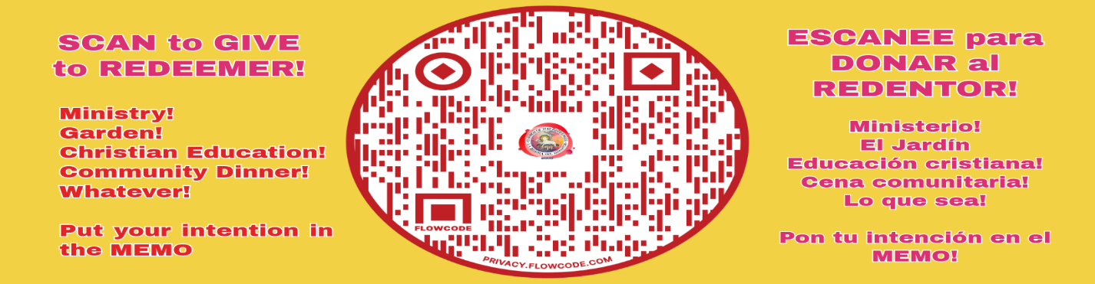





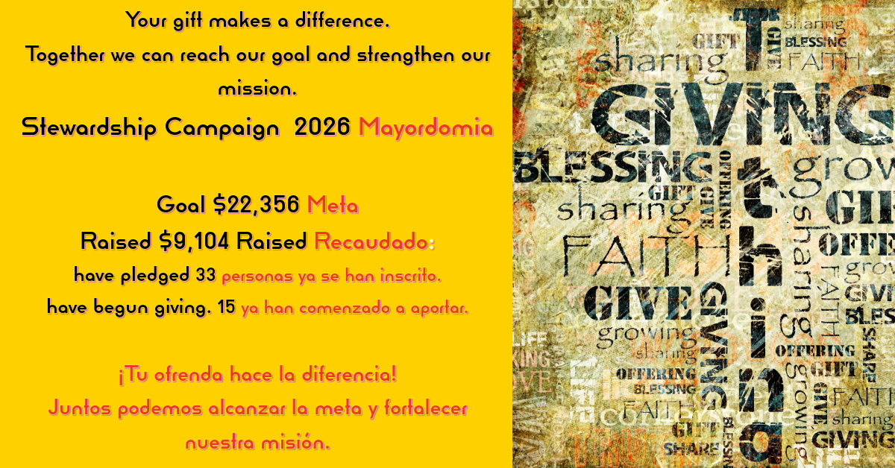





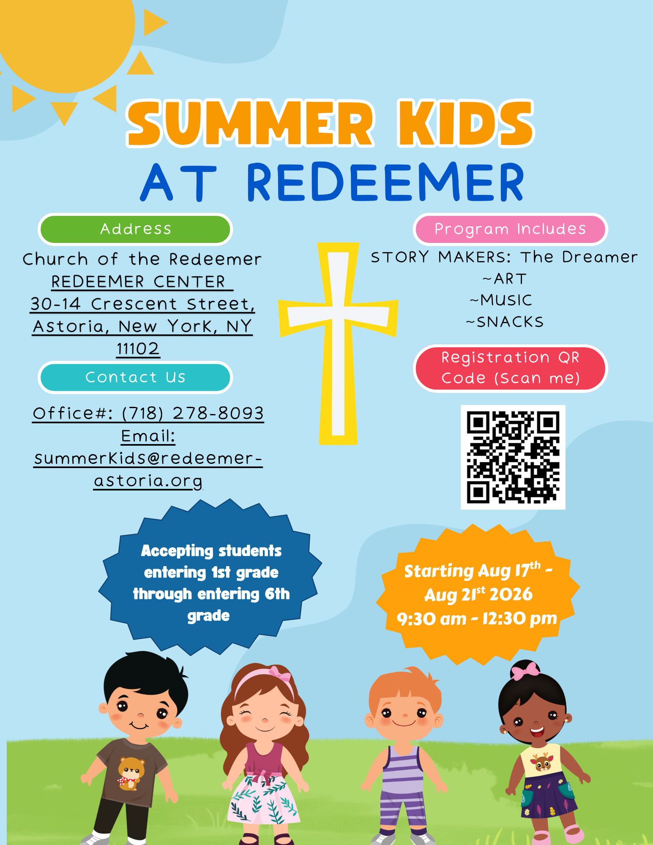
FREE
ACTIVITY

FREE
ACTIVITY



Welcome to Church of The Redeemer
Bienvenido a La Iglesia del Redentor

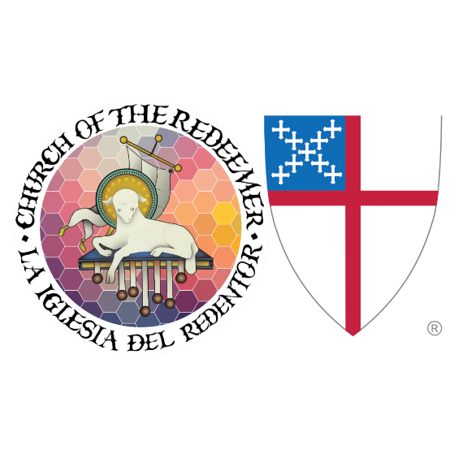

Church of The Redeemer
Iglesia del Redentor
Founded -Fundada 1866
30-14Crescent Street Astoria, New York 11102
www.redeemer-astoria.org
Email: redeemer.astoria@gmail.com

Clergy
The Rev. Carlos Rendon

Wardens & Vestry
Roger Kraus (Warden English) 2027 - Susana Castillo (Warden Spanish) 2026
Lucila Garcia 2027 - Daniel Osorio 2026 - Flor Jerez 2028
Duane Jonker-Burke 2028 - Shirley Longshore 2027 - Alma Rodriguez Bock 2026
Daisy Orellana (Assistant Clerk )2027 - Camilo Villareal (Clerk) 2028 - Luz Dary Martinez 2027
Cristina Acevedo 2028 - Nancy Garcia 2026 - Shane O'Boyle Treasurer 2026

Church of The Redeemer – Iglesia del Redentor
Phone Number – Teléfono 718 278 8093
Attention Hours – Horario Mon (Lun) – Fri (Vie) 10am – 4pm
Mass Schedule – Misas Wed (Mier) 6:30 pm Bilingual
Sundays – Domingos
English Mass 11:00 am
Spanish Mass 12:30 m

